

# ĐỒ ÁN MÔN CÔNG NGHỆ PHẦN MỀM

QUẢN LÝ CỬA HÀNG COFFEE

*Người hướng dẫn*: **ĐẶNG MINH THẮNG**

*Người thực hiện*: **PHẠM VŨ QUỐC CƯỜNG – 517H0040**

**PHAN TRƯỜNG PHÚ AN-517H0001**

Lớp **: 17050210**

Khoá **: 21**

## THÀNH PHỐ HỒ CHÍ MINH, NĂM 2019



**ĐỒ ÁN MÔN CÔNG NGHỆ PHẦN MỀM**

QUẢN LÝ CỬA HÀNG COFFEE

Người hướng dẫn: **ĐẶNG MINH THẮNG**

Người thực hiện: **PHẠM VŨ QUỐC CƯỜNG _ 517H0040**

**PHAN TRƯỜNG PHÚ AN _ 517H0001**

Lớp **: 17050210**

Khoá **: 21**

## THÀNH PHỐ HỒ CHÍ MINH, NĂM 2019

# LỜI CẢM ƠN

Em xin gửi lời cảm ơn chân thành các thầy cô của trường Đại học Tôn Đức Thắng, đặc biệt là các thầy cô ở khoa Công Nghệ Thông Tin của trường đã tạo điều kiện cho em. Và em cũng xin chân thành cảm ơn thầy Đặng Minh Thắng đã nhiệt tình hướng dẫn em hoàn thành tốt đồ án này

Trong quá trình học tập và làm đồ án, do kiến thức cũng như kinh nghiệm còn nhiều hạn chế nên đồ án không thể tránh khỏi những thiếu sót, em rất mong nhận được ý kiến đóng góp thầy, cô để em học hỏi được nhiều kĩ năng, kinh nghiệm và sẽ hoàn thành tốt hơn đồ án.

# CÔNG TRÌNH ĐƯỢC HOÀN THÀNH

**TẠI TRƯỜNG ĐẠI HỌC TÔN ĐỨC THẮNG**

Tôi xin cam đoan đây là công trình nghiên cứu của riêng tôi và được sự hướng dẫn khoa học của Thầy Đặng Minh Thắng. Các nội dung nghiên cứu, kết quả trong đề tài này là trung thực và chưa công bố dưới bất kỳ hình thức nào trước đây. Những số liệu trong các bảng biểu phục vụ cho việc phân tích, nhận xét, đánh giá được chính tác giả thu thập từ các nguồn khác nhau có ghi rõ trong phần tài liệu tham khảo.

Ngoài ra, trong luận văn còn sử dụng một số nhận xét, đánh giá cũng như số liệu của các tác giả khác, cơ quan tổ chức khác đều có trích dẫn và chú thích nguồn gốc.

**Nếu phát hiện có bất kỳ sự gian lận nào tôi xin hoàn toàn chịu trách nhiệm về nội dung luận văn của mình.** Trường đại học Tôn Đức Thắng không liên quan đến những vi phạm tác quyền, bản quyền do tôi gây ra trong quá trình thực hiện (nếu có).

*TP. Hồ Chí Minh, ngày 05 tháng 12 năm 2019*

*Tác giả*

*(ký tên và ghi rõ họ tên)*

*Phạm Vũ Quốc Cường*

*Phan Trường Phú An*

# TÓM TẮT

Những quán cà phê ngày nay càng ngày càng phát triển với các mô hình kinh doanh được phát triển hơn. Vì vậy các quán cà phê muốn kinh doanh cạnh tranh với nhau thì cần có các mô hình quản lý chuyên nghiệp hơn và hiện đại hóa hơn nhằm phát triển thương hiệu của bản thân.

Hiện nay các của hàng cà phê luôn sử dụng các công nghệ hiện đại để áp dụng vào một số hoạt động tại quán như : Đặt bàn online cho khách, Order đơn hàng online, Quản lý nhân sự tại quán.

Với mục tiêu trên thì trọng tâm của đề tài này sẽ đi sâu vào nghiên cứu hoạt động và phát triển phần mềm “ Quản lý cửa hàng cà phê” là một đề tài mang tính thực tế và đáp ứng nhu cầu trong công tác quản lý

Phân tích, thiết kế và xây dựng hệ thống quản lý cửa hàng cà phê từ những kiến thức đã học ở môn phân tích thiết kế yêu cầu. Dựa trên cơ sở kiến thức môn học phân tích và thiết kế yêu cầu và những mục tiêu trên . Đồ án dựa vào cơ sở thực tế để thiết kế mô hình và tổ chức dữ liệu .

.

# MỤC LỤC

Table of Contents

ĐỒ ÁN MÔN CÔNG NGHỆ PHẦN MỀM 1

THÀNH PHỐ HỒ CHÍ MINH, NĂM 2019 1

THÀNH PHỐ HỒ CHÍ MINH, NĂM 2019 2

LỜI CẢM ƠN 1

CÔNG TRÌNH ĐƯỢC HOÀN THÀNH 2

TÓM TẮT 3

MỤC LỤC 1

DANH MỤC CÁC BẢNG BIỂU, HÌNH VẼ, ĐỒ THỊ 3

DANH MỤC HÌNH 3

DANH MỤC BẢNG 3

CHƯƠNG 1 – KHẢO SÁT HỆ THỐNG 5

1.1 Khảo sát hệ thống: 5

1.1.1 Phỏng vấn : 5

1.2 Viết đặc tả 7

1.2.1 Quản lý kho: 7

1.2.2 Quản lý bàn: 7

1.2.3 Kế toán 7

1.2.4 Quản trị hệ thống 7

CHƯƠNG 2 – PHÂN TÍCH HỆ THỐNG 8

2.1 Đặc tả usecase 8

2.2 Sơ đồ hoá 15

2.2.1 Sơ đồ use case 15

2.2.2 Sơ đồ hoạt động 16

2.2.3 Sơ đồ trình tự 20

CHƯƠNG 3 – THIẾT KẾ CƠ SỞ DỮ LIỆU 23

3.1 Sơ đồ lớp 23

3.2 Sơ đồ quan hệ/ erd 24

CHƯƠNG 4 – KẾT LUẬN 24

TÀI LIỆU THAM KHẢO 26

# DANH MỤC CÁC BẢNG BIỂU, HÌNH VẼ, ĐỒ THỊ

## DANH MỤC HÌNH

Hình 2. 1 Sơ đồ Use Case 14

Hình 2. 2 Sơ đồ quản trị hệ thống 15

Hình 2. 3 Sơ đồ hoạt động nhập kho 16

Hình 2. 4 Sơ đồ quản lý bàn 17

Hình 2. 5 Sơ đồ hoạt động của kết toán 18

Hình 2. 6 Sơ đồ trình tự đăng nhập 19

Hình 2. 7 Sơ đồ trình tự quản lý tài khoản nhân viên 20

Hình 2. 8 Sơ đồ trình tự quản lý kho 20

Hình 2. 9 Sơ đồ trình tự quản lý bàn. 21

Hình 2. 10 Sơ đồ trình tự của kế toán. 21

Hình 3. 1 Sơ đồ lớp hệ thống 22

Hình 3. 2 Sơ đồ quan hệ / mô hình erd 23

Hình 3. 3 Sơ đồ relational data model 23

## DANH MỤC BẢNG

Bảng 2. 1 Sơ đồ danh sách Use Case 8

Bảng 2. 2 Sơ đồ đặc tả use case thanh toán 8

Bảng 2. 3 Sơ đồ đặc tả use case chọn món 9

Bảng 2. 4 Sơ đồ đặc tả use case xem danh sách coffee 9

Bảng 2. 5 Sơ đồ đặc tả use case tổng kết doanh thu 10

Bảng 2. 6 Sơ đồ đặc tả use case quản lý chường trình khuyến mãi , giảm giá 10

Bảng 2. 7 Sơ đồ đặc tả use case xác nhận thanh toán 11

Bảng 2. 8 Sơ đồ đặc tả use case đăng ký bàn 11

Bảng 2. 9 Sơ đồ đặc tả use case chỉnh sửa bàn. 12

Bảng 2. 10 Sơ đồ đặc tả use case quản lý thông tin kho. 12

Bảng 2. 11 Sơ đồ đặc tả use case quản lý thông tin nhân viên. 13

Bảng 2. 12 Sơ đồ đặc tả use case đăng nhập. 13

# CHƯƠNG 1 – KHẢO SÁT HỆ THỐNG

### Khảo sát hệ thống:

Cửa hàng coffee Abe number one là nơi có lượng khách ra vào thường xuyên và số lượng khách hàng tăng lên mỗi ngày khá nhiều . Để phục vụ khách hàng được tốt hơn và nhanh hơn thì việc quản lý phải ngày càng được hoàn thiện hơn

Khi chưa có hệ thống quản lý thì cửa hàng phải thực hiện rất nhiều công việc thủ công rất mất thời gian và xảy ra nhiều vấn đề phát sinh như :

* Order menu của quán bằng thủ công qua nhân viên nên đôi khi dẫn đến việc đôi khi giao món nhân viên phục vụ không nhớ rõ bàn nào đã gọi vì quán quá đông.
* Lưu trữ thông tinh cần thiết bằng cách thủ công (Hàng hóa , thu chi, giấy tờ,….).
* Báo cáo mỗi ngày, tổng kết thu chi hàng tuần/tháng/năm.

### Phỏng vấn :

|  |  |
| --- | --- |
| **Phiếu phỏng vấn** | |
| Người hỏi: Phạm Vũ Quốc Cường | Người được hỏi: Phan Tấn Trung |
| Ngày: 1 tháng 12 năm 2019 | |
| Câu hỏi | Trả lời |
| * Câu hỏi 1: Thưa anh, anh đã kinh doanh doanh quán cà phê được | * Cũng được hơn 5 năm nay rồi em |
| * Câu hỏi 2: Ban đầu anh có làm nghề nào trước khi chuyển qua kinh doanh quán cà phê hay không ? | * Ban đầu anh chỉ làm yasou và hasagi mỗi tối thôi em. |
| * Câu hỏi 3: Vậy sau khi chuyển qua kinh doanh cửa hàng chị thấy việc quản lý có khó hơn không? | * Có chứ em. |
| * Câu hỏi 4: Theo anh việc quản lý quán cà phê khó nhất là ở việc nào ? | * Theo anh là việc kiểm soát doanh thu ở quán một cách rõ ràng, tổng kết cuối ngày là bao nhiêu. |
| * Câu hỏi 5: Anh có muốn thêm chức năng đăng nhập để quản lý nhân viên hay không ? | * Anh nghĩ nên có đăng nhập để anh có thể quản lý được nhân viên của mình |
| * Câu hỏi 6: Anh có muốn thêm vào quản lý xuất nhập đơn hàng hay không ? | * Có em |
| * Câu hỏi 7: Anh có muốn chức năng nhận đặt hàng online cho phần mềm của anh hay không ? | * Có em. |
| * Câu hỏi 8: Anh có muốn mỗi nhân viên có một tài khoản đăng nhập riêng hay không ? | * Có em. |
| * Câu hỏi 9: Em thấy hiện nay nhiều quán có thanh toán bằng thẻ tín dụng, vậy ngoài thanh toán bằng tiền mặt anh có muốn thêm vào thanh toán bằng thẻ tín dụng hay không ? | * Anh nghĩ nên thêm cho anh thanh toán bằng thẻ tín dụng để tiện lợi cho những khách hàng muốn thanh toán qua thẻ hơn là sử dụng tiền mặt |
| * Câu hỏi 10: Trong phần tổng kết doanh thu anh có cần chia theo từng khung giờ của một ngày hay không ? | * Có em. |

### 

### Viết đặc tả:

### Quản lý kho:

* Nhân viên kho mỗi ngày sẽ đăng nhập vào hệ thống để kiểm tra lại số lượng sản phẩm đang hiên đang tồn kho. Nhân viên kho có trách nhiệm làm thủ tục nhập, xuất và kiểm tra tình trạng hàng hóa trong kho (Hạn sử dụng, chất lượng sản phẩm,nhiệt độ trong kho ….)
* Mỗi một sản phẩm nhập hàng về có thể được lưu trữ ở từng vị trí riêng trong kho ,một kho có thể lưu trữ được nhiều mặt hàng khác nhau , nhiều nguyên liệu khác nhau. Sau đó giám sát phân loại các mặt hàng, lưu thông thông phiếu nhập hàng rồi nhập.

### Quản lý bàn:

* Quản lý bàn sẽ đăng nhập vào hệ thống thông tin để xác nhận lại vị trí bàn còn trống trong hệ thống cũng như xác nhận thanh toán.
* Quản lý bàn sẽ đặt bàn cho khách cũng như một vài trường hợp đặt biệt, quản lý bàn sẽ chọn tách hoặc ghép bàn nếu như khách yêu cầu.

### Kế toán:

* Kế toán sẽ thực hiện những công việc sau khi đăng nhập vào hệ thống cửa hàng như , tổng kết lại doanh số bán hàng trong ngày/tuần/tháng.
* Kế toán cũng sẽ xem xét và quản lý một số chương trình khuyến mãi và giảm giá sau đó cập nhật lên hệ thống để thông báo với khách hàng những chương trình khuyến mãi.

### Quản trị hệ thống:

* Quản trị hệ thống sẽ đăng nhập vào hệ thống để quản lý những nhân viên đăng làm việc tại quán theo ca.
* Quản trị hệ thống cũng chịu trách nhiệm quản lý các thông tin chi tiết về tình hình nhân sự tại quán như thông tin cá nhân của các nhân viên.

# CHƯƠNG 2 – PHÂN TÍCH HỆ THỐNG

### Đặc tả usecase

Bảng 2.1 Danh sách use case

|  |  |
| --- | --- |
|  | Tên use case |
| 1 | Thanh toán |
| 2 | Chọn món |
| 3 | Xem danh sách coffee |
| 4 | Tổng kết doanh thu |
| 5 | Quản lý chương trình khuyến mãi , giảm giá |
| 6 | Xác nhận thanh toán |
| 7 | Đăng ký bàn |
| 8 | Chỉnh sửa bàn |
| 9 | Quản lý thông tin kho |
| 10 | Quản lý thông tin nhân viên |
| 11 | Đăng nhập |

Bảng 2.2 Đặc tả use case Thanh toán

|  |  |
| --- | --- |
| Tên use case | Thanh toán |
| Tóm tắt | Cho phép khách hàng thanh toán đơn hàng của mình bằng một trong 2 hình thức :tiền mặt hoặc thẻ tín dụng |
| Tác nhân | Khách hàng |
| Dòng sự kiện chính | Khách hàng sau khi dùng món xong , sử dụng hệ thống để chọn hình thức thanh toán : tiền mặt hoặc thẻ tín dung  a.(tiền mặt) người quản lý bàn sẽ trực tiếp tới nhận tiền từ khách hàng và xác nhận đã thanh toán.  b.(thẻ tín dụng) người dùng sử dụng hệ thống để đăng nhập số pin và thanh toán đơn hàng của mình trực tiếp |
| Các yêu cầu đặc biệt | Không có |
| Trạng thái hệ thống khi bắt đầu use case | Khách hàng phải dùng món xong trước khi bắt đầu việc thanh toán |
| Điểm mở rộng | Tiền mặt , thẻ tín dụng |

Bảng 2.3 Đặc tả use case Chọn món

|  |  |
| --- | --- |
| Tên use case | Chọn món |
| Tóm tắt | Cho phép khách hàng xem món trong menu web và đặt món mình muốn |
| Tác nhân | Khách hàng |
| Dòng sự kiện chính | Khách hàng vào trang web của cửa hàng coffee, xem món của cửa hàng , sau đó chọn đồ uống mình muốn . |
| Các yêu cầu đặc biệt | Không có |
| Trạng thái hệ thống khi bắt đầu use case | Sau khi xem xong menu khách hàng chọn đồ uống mà mình muốn |
| Điểm mở rông | Không có |

Bảng 2.4 Đặc tả use case Xem danh sách coffee

|  |  |
| --- | --- |
| Tên use case | Xem danh sách coffee |
| Tóm tắt | Cho phép khách hàng xem menu đồ uống của quán |
| Tác nhân | Khách hàng |
| Dòng sự kiện chính | Khách hàng vào trang web của cửa hàng coffee để xem danh sách menu của hệ thông , khách hàng cũng có thể sreach món ăn mình mong muốn |
| Các yêu cầu đặc biệt | Không có |
| Trạng thái hệ thống khi bắt đầu use case | Khách hàng phải được đăng ký bàn trước khi thực hiện use case |
| Điểm mở rộng | Không có |

Bảng 2.5 Đặc tả use case Tổng kết doanh thu

|  |  |
| --- | --- |
| Tên use case | Tổng kết doanh thu |
| Tóm tắt | Cho phép Kế toán xem doanh thu của ngày và của tháng của cửa hàng |
| Tác nhân | Kế toán |
| Dòng sự kiện chính | 1.Kế toán đăng nhập vào hệ thống quản lý của mình  2. Chọn phần tổng kết doanh thu  3.Hệ thông sẽ cho nhân viên thấy được danh thu ngày và doành thu tháng  4. Rồi hệ thống sẽ in doanh thu ngày vs doanh thu tháng ra |
| Các yêu cầu đặc biệt | Không có |
| Trạng thái hệ thống khi bắt đầu use case | Kế toán phải đăng nhập vào hệ thông quản lý của Kế toán trước khi thực hiện use case trên |
| Điểm mở rộng | Không có |

Bảng 2.6 Đặc tả use case Quản lý chương trình khuyến mãi , giảm giá

|  |  |
| --- | --- |
| Tên use case | Quản lý chương trình khuyến mãi , giảm giá |
| Tóm tắt | Cho phép Kế toán điều chỉnh giá theo chương trình khuyến mãi và giảm giá |
| Tác nhân | Kế toán |
| Dòng sự kiện chính | 1.Kế toán đăng nhập vào hệ thống quản lý của mình  2.Chọn phần điều chỉnh khuyến mãi , giảm giá  3.Hệ thông sẽ ghi nhận khuyến mãi để , điều chỉnh giá cả của đơn hàng |
| Các yêu cầu đặc biệt | Không có |
| Trạng thái hệ thống khi bắt đầu use case | Kế toán phải đăng nhập vào hệ thông quản lý của Kế toán trước khi thực hiện use case trên và phải có chính sách khuyến mãi được công bố bởi quản lý tổng |
| Điểm mở rộng | Không có |

Bảng 2.7 Đặc tả use case xác nhận thanh toán

|  |  |
| --- | --- |
| Tên use case | Xác nhận thanh toán |
| Tóm tắt | Quản lý bàn sau khi đã nhận tiền của khách hàng , xác nhận đã thanh toán rồi |
| Tác nhân | Quản lý bàn |
| Dòng sự kiện chính | 1.Quản lý bàn đăng nhập vào hệ thông  2.1 Nếu khách hàng thanh toán bằng tiền mặt  2.1.1 Quản lý bàn nhận tiền trược tiếp rồi vào hệ thông xác nhận  2.2 Nếu khách hàng thanh toán bằng thẻ tín dụng  2.2.1 Hệ thông sẽ tự cập nhập đã thanh toán |
| Các yêu cầu đặc biệt | Không có |
| Trạng thái hệ thống khi bắt đầu use case | Quản lý bàn phải đăng nhập vào hệ thống quản lý của mình . |
| Điểm mở rộng | Không có |

Bảng 2.8 Đặc tả use case Đăng ký bàn

|  |  |
| --- | --- |
| Tên use case | Đăng ký bàn |
| Tóm tắt | Khi khách hàng tới quán mà chưa đăng ký bàn trước , thì quản lý bàn đăng ký bàn cho khách hàng |
| Tác nhân | Quản lý bàn |
| Dòng sự kiện chính | 1.Quản lý bàn đăng nhập vào hệ thông  2. Quản lý bàn chọn bàn cho khách hàng  3. Đăng ký bàn cho khách hàng  4. Dẫn khách hàng tới bàn của mình |
| Các yêu cầu đặc biệt | Không có |
| Trạng thái hệ thống khi bắt đầu use case | Quản lý bàn phải đăng nhập vào hệ thông trước khi thực hiện use case này |
| Điểm mở rộng | Không có |

Bảng 2.9 Đặc tả use case chỉnh sửa bàn

|  |  |
| --- | --- |
| Tên use case | Chỉnh sửa bàn |
| Tóm tắt | Khi khách hàng có nhu cầu muốn tách bàn hoặc muốn gộp bàn lại , quản lý bàn sẽ gộp bàn hoặc tách bàn cho khách |
| Tác nhân | Quản lý bàn |
| Dòng sự kiện chính | 1.Quản lý bàn đăng nhập vào hệ thông  2. Quản lý bàn chọn bàn mà khách hàng muốn tách bàn hoặc gộp bàn  3. Hệ thông sẽ tự động gộp đơn hàng và gộp bàn của 2 bàn lại nếu khách chọn gộp bàn , và hệ thông sẽ tự động tách đơn hàng và tách bàn nếu khách chọn tách bàn |
| Các yêu cầu đặc biệt | Không có |
| Trạng thái hệ thống khi bắt đầu use case | Quản lý bàn phải đăng nhập vào hệ thông trước khi thực hiện use case này |
| Điểm mở rộng | Không có |

Bảng 2.10 Đặc tả use case Quản lý thông tin kho

|  |  |
| --- | --- |
| Tên use case | Quản lý thông tin kho |
| Tóm tắt | Quản lý kho sẽ sử dụng hệ thống quản lý của mình để kiểm duyện hàng xuất ra , nhập vào hoặc kiểm tra tình trạng hiện tại của mặt hàng |
| Tác nhân | Quản lý kho |
| Dòng sự kiện chính | 1.Quản lý kho đăng nhập vào hệ thông  2.Chọn 1 trong 3 phương thức : nhập kho, xuất kho ,kiểm tra tình trạng kho  2.1 Nhập kho : quản lý kho cập nhập thông tin hàng nhập vào  2.2 Xuất kho: quản lý kho cập nhập thông tin hàng sau khi xuất ra  2.3 Kiểm trả tình trạng kho : hệ thông sẽ cho quan lý kho thấy tình trạng của từng mặt hàng |
| Các yêu cầu đặc biệt | Không có |
| Trạng thái hệ thống khi bắt đầu use case | Quản lý kho phải đăng nhập vào hệ thông trước khi thực hiện use case này |
| Điểm mở rộng | Nhập kho , xuất kho , kiểm tra tình trạng kho |

Bảng 2.11 Đặc tả use case Quản lý thông tin nhân viên

|  |  |
| --- | --- |
| Tên use case | Quản lý thông tin nhân viên |
| Tóm tắt | Quản lý hệ thống sẽ dùng hệ thống để điều chỉnh thông tin nhân viên , hoặc tạo tài khoản cho nhân viên mới , hoặc xóa thông tin nhân viên nếu nhân viên nghỉ việc |
| Tác nhân | Quản lý hệ thống |
| Dòng sự kiện chính | 1.Quản lý hệ thống đăng nhập vào hệ thông  2.Chọn 1 trong 3 phương thức : Tạo tài khoản nhân viên , sửa thông tin nhân viên, xóa thông tin nhân viên  2.1 Tạo tài khoản nhân viên : Nếu có nhân viên mới , quản lý hệ thống tạo 1 tài khoản mới cho nhân viên và cập nhập thông tin cá nhân của người đó  2.2 Điều chỉnh thông tin nhân viên: quản lý hệ thống sẽ cập nhập thông tin cá nhân của nhân viện hoặc lương.  2.3 Xóa thông tin nhân viên : Nếu nhân viên nghỉ viêc quản lý hệ thông sẽ xóa thông tin nhân viên . |
| Các yêu cầu đặc biệt | Không có |
| Trạng thái hệ thống khi bắt đầu use case | Quản lý hệ thống phải đăng nhập vào hệ thông trước khi thực hiện use case này |
| Điểm mở rộng | Tạo tài khoản nhân viên , điều chỉnh thông tin nhân viên , xóa thông tin nhân viên |

Bảng 2.12 Đặc tả use case đăng nhập

|  |  |
| --- | --- |
| Tên use case | Quản lý đăng nhập |
| Tóm tắt | Là chức năng để những người có chức năng trong hệ thống đăng nhập và thực hiện chức năng của mình |
| Tác nhân | Quản lý hệ thống, quản lý kho , quản lý bàn , Kế toán |
| Dòng sự kiện chính | 1. Phải có tài khoản được cấp trước đó để đăng nhập vào hệ thông 2. Hệ thông xác nhân thộng tin đăng nhập và đưa người quản lý vào trình quản lý của mình   2.1 Nếu đăng nhập thất bai sẽ báo lỗi |
| Các yêu cầu đặc biệt | Không có |
| Trạng thái hệ thống khi bắt đầu use case | Những người có chức năng phải có tài khoản được cấp trước khi đăng nhập . |
| Điểm mở rộng | Không có |

### Sơ đồ hoá

### Sơ đồ use case

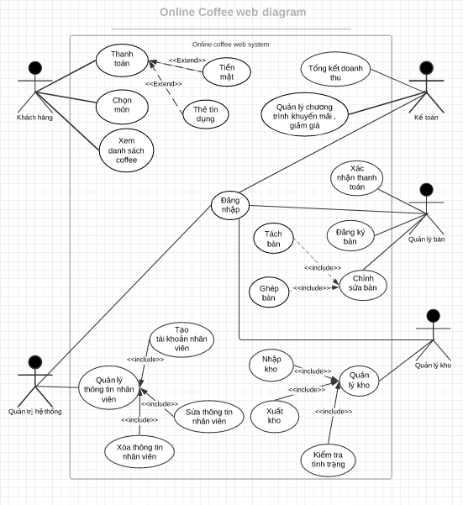

Hình 2. 1 Sơ đồ Use Case Quản lý cửa hàng coffee

### Sơ đồ hoạt động

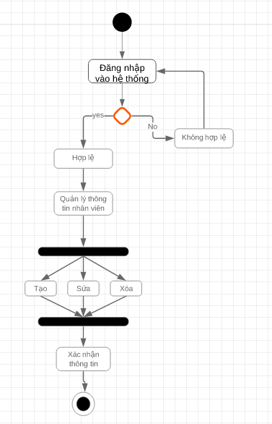

Hình 2. 2 Sơ đồ hoạt động quản trị hệ thống

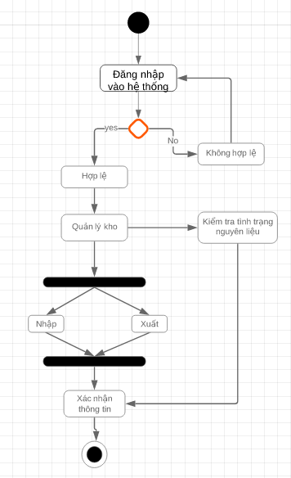

Hình 2. 3 Sơ đồ hoạt động nhập kho

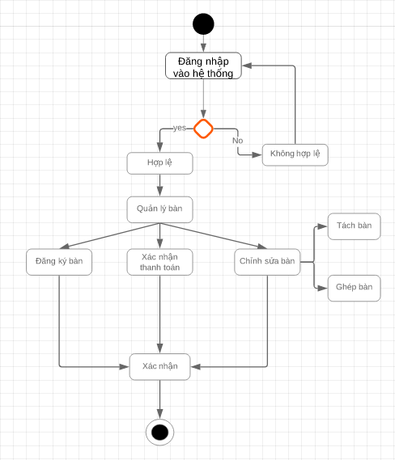

Hình 2. 4 Sơ đồ hoạt động của quản lý bàn

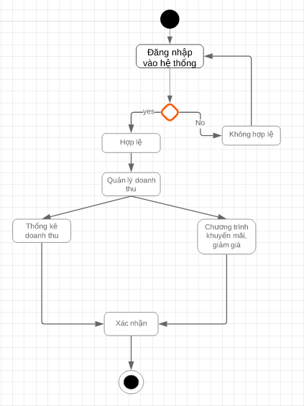

Hình 2.5 Sơ đồ hoạt động của kế toán

### Sơ đồ trình tự

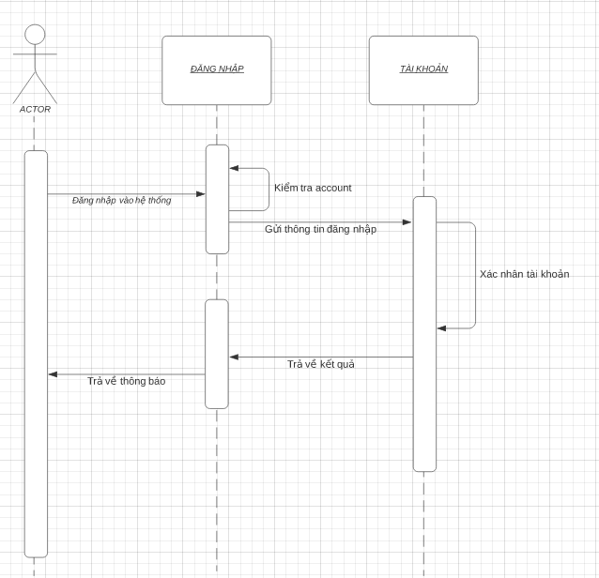

Hình 2.6 Sơ đồ trình tự đăng nhập.

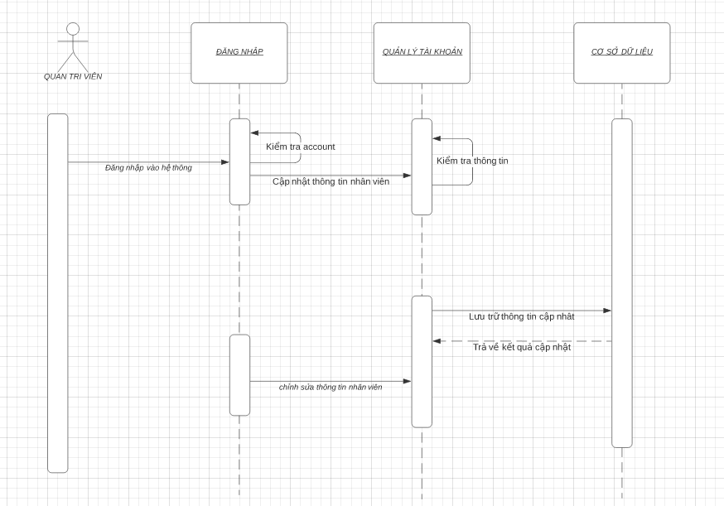

Hình 2.7 Sơ đồ trình quản lý tài khoản nhân viên.

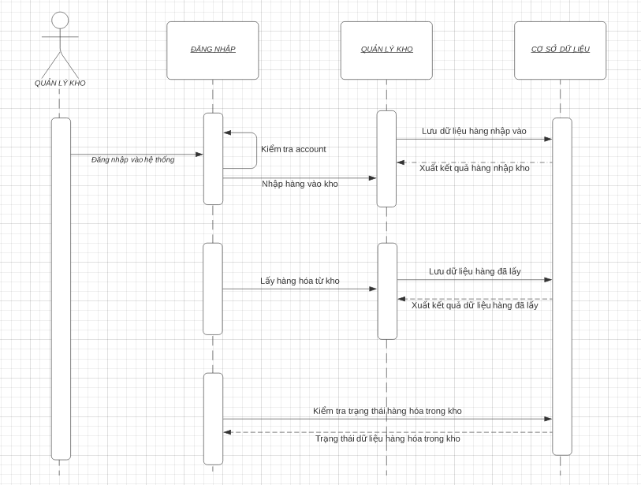

Hình 2.8 Sơ đồ trình tự quản lý kho.

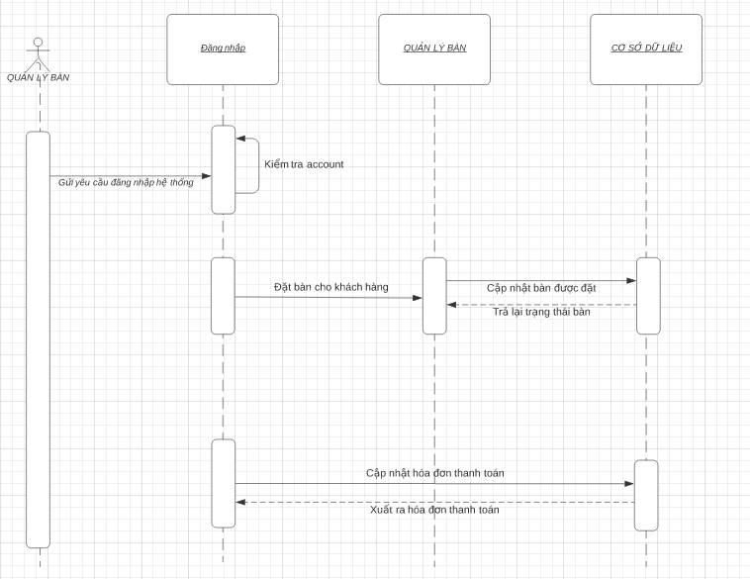

Hình 2.9 Sơ đồ trình tự quản lý bàn.

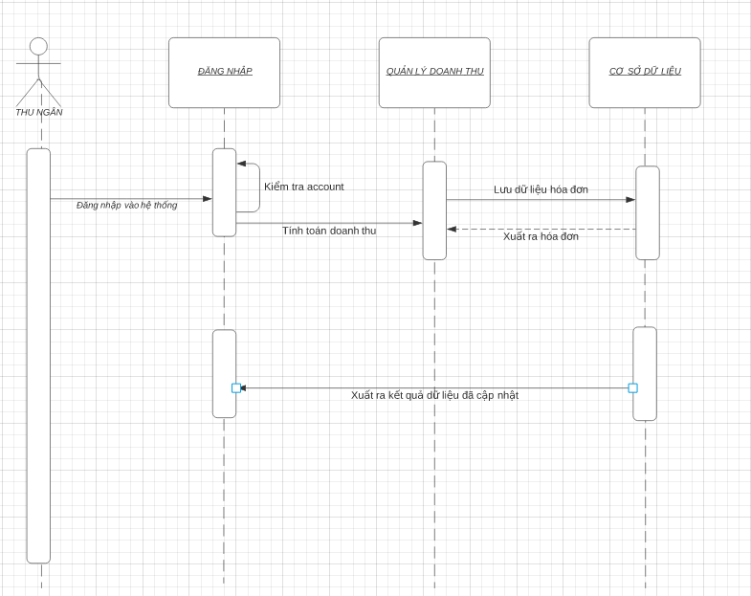

Hình 2.10 sơ đồ trình tự của kế toán.

# CHƯƠNG 3 – THIẾT KẾ CƠ SỞ DỮ LIỆU

## Sơ đồ lớp

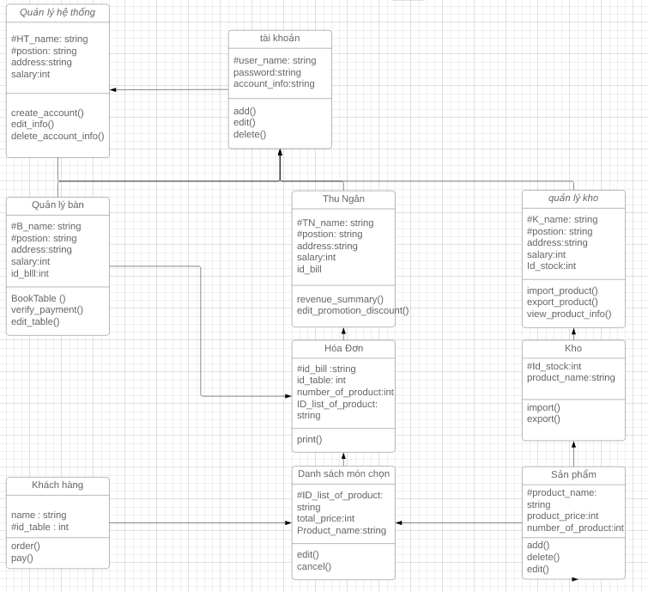

Hình 3.1 Sơ đồ lớp hệ thống

## Sơ đồ quan hệ/ erd

Hình 3.2 Sơ đồ quan hệ / mô hình erd

## Mô hình Relation data model

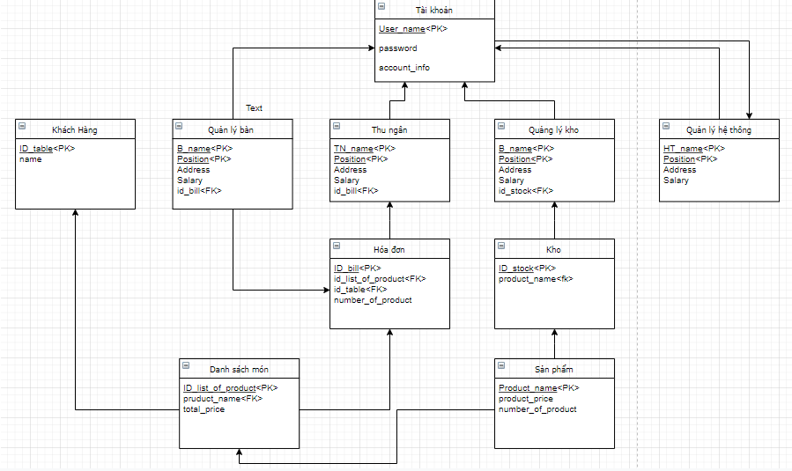

Hình 3.3 Mô hình Relation Data model

# CHƯƠNG 4 – KẾT LUẬN

Đồ án xây dựng Phần mèm quản lý của hàng mỹ phẩm để cho người sử dụng có thể dễ dàng quản lý hàng hoá và nhận viên, tiết kiệm được nhiều thời gian hơn. Đồ án đã thành công trong việc xây dựng 1 hệ thống thử nghiệm từ những phân tích thiết kế ban đầu. Hệ thống hoạt động tốt, giao diện đẹp tiện dụng với người dùng. Trong hệ thống này chúng tôi đã sử dụng ngôn ngữ lập trình C# và hệ quản trị cơ sở dữ liệu MsSQL với với một số mã nguồn mở được chia sẻ trên mạng. Phần mềm đã giải quyết được các yêu cầu tối thiểu của người dùng như là quản lý hàng hoá, quản lý nhân viên, xem hoá đơn,… Sau khoảng thời gian tìm tòi, vận dụng những gì đã học cũng như với sự giúp đỡ

từ thầy Phước sản phẩm của chúng tôi đã hoàn thành tuy chưa hoàn hảo và còn nhièu thiếu sót nhưng được củng cố rất nhiều kiến thức

Để ứng dụng ngày càng hoàn thiện hơn nữa, trong tương lai chúng tôi sẽ còn tiếp tục phát triển ứng dụng. Nhằm đáp ứng nhu cầu ngày càng cao của xã hội, cũng như để có thể phát triển hệ thống thành một hệ thống thương mại.

# TÀI LIỆU THAM KHẢO

* + 1. <https://iviettech.vn/blog/813-classs-diagarm-ban-ve-ve-classlop.html>
    2. <https://voer.edu.vn/c/so-do-thuc-the-lien-ket-erd/21aca16d/299b60d4>
    3. <https://www.draw.io/>